臺北市士林區士東國民小學學生家長會
「士東國小紀念徽章暨紀念品發想」設計徵圖活動辦法
壹、依據：本會為推廣士東國小學校文化，提升學校形象，促進親師生及校友情感凝聚，特依據「家長會活動推廣計畫」辦理本活動。
貳、目的
為展現士東國小的教育理念與校園特色，鼓勵全校學生發揮創意設計出能代表士東國小的紀念徽章及相關紀念品發想，特舉辦本次設計徵圖活動，藉此凝聚親師生情感與學校向心力，並作為未來校內文化推廣之用。
參、徵選方式
一、參加對象：全校學生，分為低年級組（1至2年級）、中年級組（3至4年級）、高年級組（5至6年級），各年段學生皆可自由參加。
二、設計主題與規格：
(一) 設計主題：
以「士東國小紀念徽章」為核心，鼓勵學生發想與學校相關的象徵圖案或設計，創作內容應能體現學校精神、文化特色及教育價值，並適合作為紀念徽章及相關紀念品的設計基礎。
(二) 作品規格：
- 設計形式 (設計規範請參閱附件一，附件二，可擇一使用：
徵圖主題 | 徵求年段 | 規格 | 備註
紀念徽章 | 各年段皆可  自由參加 | 1.手繪或電腦繪圖皆可  2.以A4紙張為底呈現/紙質不限/直式或橫式不拘，設計規格為圓形（直徑10-20cm）或正方形（邊長10-20cm），尺寸規範詳附件。  3.電腦繪圖作品需提供列印版（A4大小）及電子檔案（JPG或PNG格式，解析度至少300dpi）。 | - 設計應具備簡潔、美觀、實用性，並能彰顯士東國小之特色。  - 文創紀念品發想以可運用於立體或平面小物之設計出發（如：帆布袋、背包、徽章…）。
文創紀念品發想設計 | 各年段皆可  自由參加
(三) 作品將擇優無償使用於「士東國小紀念徽章暨紀念品」等相關文創品。
三、收件截止日期：自即日起至114年2月17日（週一）16時止。
四、收件單位：家長會、本校輔導室資料組。
五、送件時請一併繳交參賽作品及報名表【含授權同意書】，否則視為不合格件。(若為電腦繪圖請列印於A4白紙上，並請一併繳交電子檔)
六、每人參賽作品以一件為限，作品須未曾參加其他比賽或公開發表，違者取消資格。
七、得獎名單評選後公布於學校網站，並擇期公開頒獎。
肆、評審方式
一、評選標準：設計主題(40%)、創意表現(20%)、技巧(20%)、及美感及實用性(20%)等。
二、收件完成後聘請具相關素養之教師組成評審小組，並依評審標準進行評審。
伍、錄取名額及獎勵
一、本活動依年段分為低年級組、中年組及高年組進行評選，每組錄取第一名、第二名、第三名及佳作若干名，並公開頒贈獎狀乙幀與士東國小紀念徽章文創品一套。
二、獲獎作品將擇優印製於「士東國小紀念徽章」宣傳海報與相關文創紀念品使用。
陸、權利歸屬及注意事項
一、得獎作品著作財產權全部均歸本會所有，本會保有刪改、修飾、印製、宣傳、刊登、重製、公開展示及不限時間、次數、方式及使用於各項推廣工作之權利，均不另予通知及致酬。
二、參加者應保證參選作品符合規格，並為其創作且享有完整著作權，未曾公開發表、出版或於其他競賽類及非競賽類活動中獲獎。
三、作品未達評審標準者從缺；參賽作品一律不退件。
四、得獎者將公布於學校網站，本會將保留特定得獎者公布於媒體及網站的權利。
五、參賽者之作品若有疑義時，由評審小組認定之。
六、相關注意事項如有未盡事宜，本會有權隨時補充或修改，並公告於學校網站；本會對於活動內容及獎勵方式保有修改及解釋之權利。
七、嚴禁盜用他人創作，獲獎作品如經發現有抄襲或違反「智慧財產權」相關規定者，經本會查核屬實者，將取消獲獎資格，並追回獎狀(該獎項則從缺不再遞補)，獲獎者須負一切法律責任。
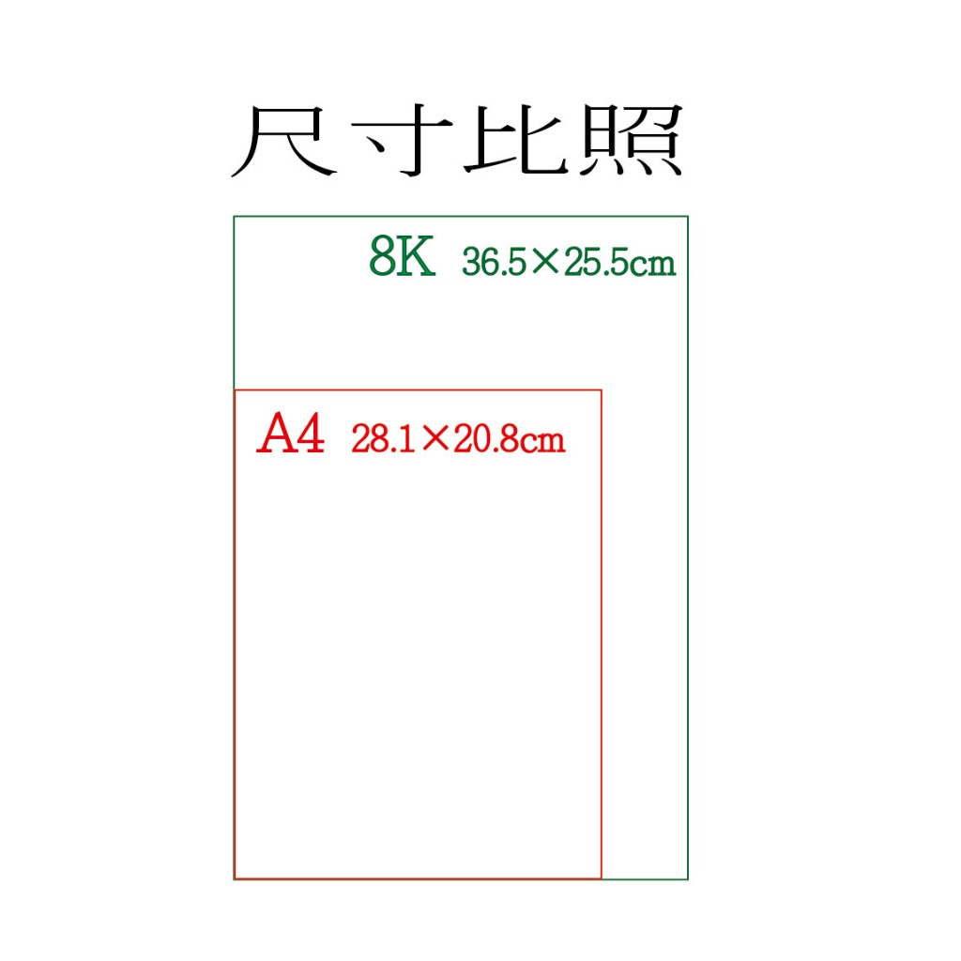

「士東國小紀念徽章暨紀念品發想」平面設計徵圖報名表

■編號：【 】(由主辦單位填寫)

■班級： 年 班 ■姓名：

作品名稱：

創作理念說明(100字以內)
著作財產權授權同意書
本人確定作品為原創作品（如有抄襲或違反著作權之行為，自負法律責任），並同意將該作品之著作財產權，無條件授權予本活動之主（協）辦單位作為教育之宣傳推廣、展示、出版、及上網使用。
作品所有著作權同意主辦單位擁有使用權利，著作人簽章：_________________
家 長 簽 章: _________________

中 華 民 國 114 年 月 日

附件一、設計尺寸範本（圓形 直徑10cm～20cm皆可）



附件二、設計尺寸範本（圓形）
附件三、設計尺寸範本（正方形）


附件二、設計尺寸範本（正方形 邊長10-20cm）

臺北市士林區士東國民小學學生家長會

「士東國小紀念徽章暨紀念品發想」平面設計徵圖報名表

■編號：【 】(由主辦單位填寫)

